МАЪЛУМОТНОМА  Хакимов Қосимжон Алишер ўғли  2013 йил 12 сентябрдан:  Марказий банк Тошкент вилояти Бош бошқармаси Ҳисоб-китоб касса маркази Касса амалиёти бўлими инкассатори |  | 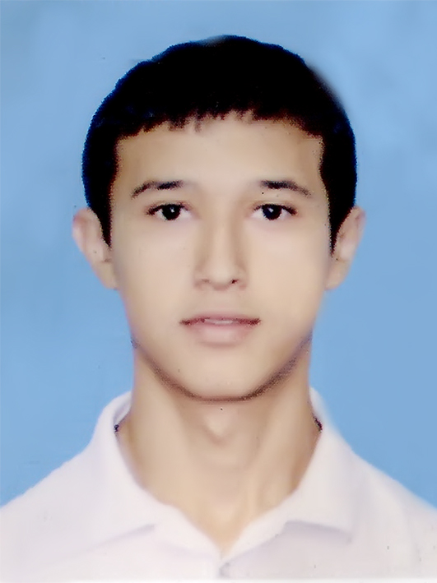
Туғилган йили:  04.09.1990 | Туғилган жойи:  Тошкент шаҳри
Миллати:  ўзбек | Партиявийлиги:  партия аъзоси эмас
Маълумоти:  ўрта махсус | Тамомлаган:  2009 й. Ўзбекистон миллий университети қошидаги Собир Рахимов академик лицейи (кундузги)
Маълумоти бўйича мутахассислиги: гид–кузатувчи
Илмий даражаси:  йўқ | Илмий унвони:  йўқ
Қайси чет ва тилларини билади (тўлиқ кўрсатилиши лозим):
рус тили, инглиз тили
Давлат мукофотлари билан тақдирланганми (қанақа):
тақдирланмаган
Халқ депутатлари, республика, вилоят, шаҳар ва туман Кенгаши депутатими ёки бошқа сайланадиган органларнинг аъзосими (тўлиқ кўрсатилиши лозим):
сайланмаган
МЕҲНАТ ФАОЛИЯТИ

09.2006-07.2009 йй. | Ўзбекистон миллий университети қошидаги Собир Рахимов академик лицейи ўқувчиси
09.2009-09.2013 йй. | Тошкент метрополитени “Ер ости иншоотлари” хизмати 2-разрядли сувоқчиси,  3-разрядли сувоқчиси, 4-разрядли сувоқчиси
09.2013 й. ҳ/в. | Марказий банк Тошкент вилояти Бош бошқармаси Ҳисоб-китоб касса маркази Касса амалиёти бўлими инкассатори

Ходимлар билан ишлаш
бўйича бош мутахассис Д.Б.Икрамова

Қосимжон Алишер ўғли Хакимовнинг яқин қариндошлари хақида

МАЪЛУМОТ

Қарин-дошлиги | Фамилияси, исми ва отасининг исми | Туғилган йили ва жойи | Иш жойи ва лавозими | Турар жойи
Отаси | Хакимов Алишер Қосимович | 1953 йил,  Тошкент шаҳри | Пенсияда | Тошкент шаҳри, Олмазор тумани,  Чувалачи кўчаси,  82а–хонадон
Онаси | Хакимова (Гаппарова) Саодат Фаттаховна | 1956 йил,  Тошкент шаҳри | Пенсияда | Тошкент шаҳри, Олмазор тумани,  Чувалачи кўчаси,  82а–хонадон
Акаси | Хакимов Шухрат Алишерович | 1981 йил,  Тошкент шаҳри | Давлат хавфсизлик хизмати терроризмга қарши кураш бош бошқармаси Ходимлар билан ишлаш бўйича мутахассис | Тошкент шаҳри, Олмазор тумани,  Гуручариқ кўчаси 19 а уй
Акаси | Хакимов Зафар Алишерович | 1983 йил,  Тошкент шаҳри | Ҳусусий тадбиркор | Тошкент шаҳри, Олмазор тумани,  Чувалачи кўчаси,  82а–хонадон
Турмуш ўртоғи | Хакимова (Қучқорова)  Ирода Улуғбек қизи | 1997 йил  Тошкент шаҳри | Уй бекаси | Тошкент шаҳри, Олмазор тумани,  Чувалачи кўчаси,  82а–хонадон
Қизим | Алишерова Фарида Қосимжон қизи | 2019 йил Тошкент шаҳри | Она қарамоғида | Тошкент шаҳри, Олмазор тумани,  Чувалачи кўчаси,  82а–хонадон
Ўғлим | Алишеров Яхё Қосимжон ўғли | 2021 йил Тошкент шаҳри | Она қарамоғида | Тошкент шаҳри, Олмазор тумани,  Чувалачи кўчаси,  82а–хонадон
Қайнотаси | Комилов Улуғбек Қучқорович | 1972 йил Тошкент шаҳри | Якка тартибдаги тадбиркор | Тошкент шаҳри, Олмазор тумани,  Зарқайнар 15-тупик 72–уй
Қайнонаси | Комилова Доно Йўлдошевна | 1978 йил Тошкент шаҳри | Уй бекаси | Тошкент шаҳри, Олмазор тумани,  Зарқайнар 15-тупик 72–уй

